# 面试官：说说你对数据结构的理解？有哪些？区别？

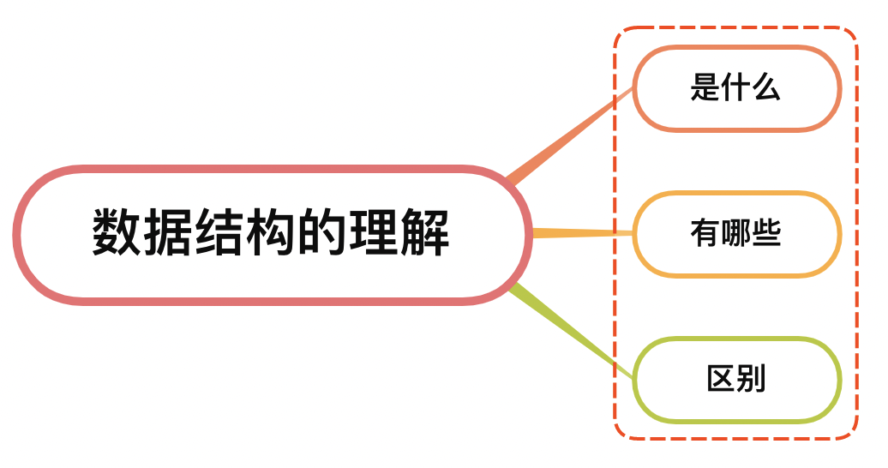

## 一、是什么

数据结构是计算机存储、组织数据的方式，是指相互之间存在一种或多种特定关系的数据元素的集合

前面讲到，一个程序 = 算法 + 数据结构，数据结构是实现算法的基础，选择合适的数据结构可以带来更高的运行或者存储效率

数据元素相互之间的关系称为结构，根据数据元素之间关系的不同特性，通常有如下四类基本的结构：

* 集合结构：该结构的数据元素间的关系是“属于同一个集合”
* 线性结构：该结构的数据元素之间存在着一对一的关系
* 树型结构：该结构的数据元素之间存在着一对多的关系
* 图形结构：该结构的数据元素之间存在着多对多的关系，也称网状结构

由于数据结构种类太多，逻辑结构可以再分成为：

* 线性结构：有序数据元素的集合，其中数据元素之间的关系是一对一的关系，除了第一个和最后一个数据元素之外，其它数据元素都是首尾相接的
* 非线性结构：各个数据元素不再保持在一个线性序列中，每个数据元素可能与零个或者多个其他数据元素发生关联

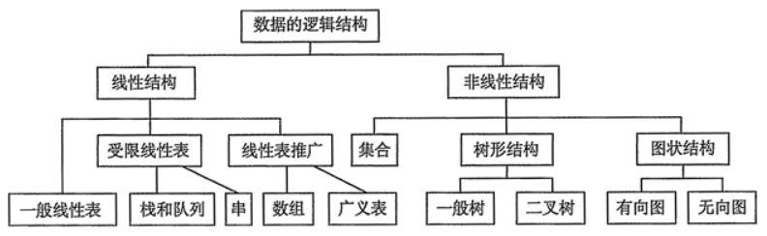

## 二、有哪些

常见的数据结构有如下：

* 数组
* 栈
* 队列
* 链表
* 树
* 图
* 堆
* 散列表

### 数组

在程序设计中，为了处理方便， 一般情况把具有相同类型的若干变量按有序的形式组织起来，这些按序排列的同类数据元素的集合称为数组

### 栈

一种特殊的线性表，只能在某一端插入和删除的特殊线性表，按照先进后出的特性存储数据

先进入的数据被压入栈底，最后的数据在栈顶，需要读数据的时候从栈顶开始弹出数据

### 队列

跟栈基本一致，也是一种特殊的线性表，其特性是先进先出，只允许在表的前端进行删除操作，而在表的后端进行插入操作

### 链表

是一种物理存储单元上非连续、非顺序的存储结构，数据元素的逻辑顺序是通过链表中的指针链接次序实现的

链表由一系列结点（链表中每一个元素称为结点）组成，结点可以在运行时动态生成

一般情况，每个结点包括两个部分：一个是存储数据元素的数据域，另一个是存储下一个结点地址的指针域

### 树

树是典型的非线性结构，在树的结构中，有且仅有一个根结点，该结点没有前驱结点。在树结构中的其他结点都有且仅有一个前驱结点，而且可以有两个以上的后继结点

### 图

一种非线性结构。在图结结构中，数据结点一般称为顶点，而边是顶点的有序偶对。如果两个顶点之间存在一条边，那么就表示这两个顶点具有相邻关系

### 堆

堆是一种特殊的树形数据结构，每个结点都有一个值，特点是根结点的值最小（或最大），且根结点的两个子树也是一个堆

### 散列表

若结构中存在关键字和K相等的记录，则必定在f(K)的存储位置上，不需比较便可直接取得所查记录

## 三、区别

上述的数据结构，之前的区别可以分成线性结构和非线性结构：

* 线性结构有：数组、栈、队列、链表等
* 非线性结构有：树、图、堆等

## 参考文献

* https://zh.wikipedia.org/wiki/%E6%95%B0%E6%8D%AE%E7%BB%93%E6%9E%84
* https://baike.baidu.com/item/数据结构/1450